**UBND HUYỆN CẦN GIỜ CỘNG HÒA XÃ HỘI CHỦ NGHĨA VIỆT NAM**

**TRƯỜNG THCS BÌNH KHÁNH Độc lập – Tự do – Hạnh phúc**

**ĐỀ KIỂM TRA CUỐI KỲ 1**

**NĂM HỌC 2021 – 2022**

**MÔN: TOÁN – KHỐI 9**

Thời gian: 90 phút *(không kể thời gian phát đề)*

**Đề gồm: 1 mặt giấy:**

**ĐỀ:**

**Câu 1: (2,0 điểm)** Thu gọn các biểu thức sau:

1. 



**Câu 2: (2,5 điểm)** Cho (d1):  và (d2): 

a)Vẽ (d1) và (d2) trên cùng hệ trục tọa độ

b) Tìm tọa độ giao điểm của (d1) và (d2) bằng phép toán.

**Câu 3: (2 điểm)** Tính từ năm 2000 đến nay, cả nước đã tiến hành 3 cuộc [tổng điều tra đất đai](http://tapchitaichinh.vn/tags/VOG7lW5nIMSRaeG7gXUgdHJhIMSR4bqldCDEkWFp/tong-dieu-tra-dat-dai.html) (năm 2000, 2005 và 2010). Theo kết quả của 3 cuộc tổng điều tra này thì diện tích đất nông nghiệp nước ta được biểu diễn theo công thức

S = 0,12t + 8,97, trong đó diện tích S tính bằng triệu héc-ta, t tính bằng số năm kể từ năm 2000.

a) Hỏi vào năm 2000 diện tích đất nông nghiệp nước ta là bao nhiêu?

b) Diện tích đất nông nghiệp nước ta đạt 10,05 triệu héc-ta vào năm nào?

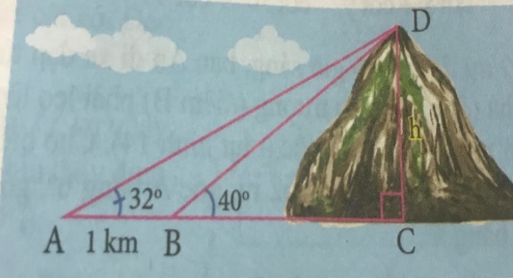**Câu 4:** **(1,5 điểm)** Tính chiều cao của một ngọn núi DC, cho biết tại 2 điểm A và B cách nhau 1 km trên mặt đất

( giả sử A,B,C thẳng hàng ) , người ta nhìn thấy đỉnh núi

với góc nâng lần lượt là 320 và 400 (làm tròn đến mét)

**Câu 5: (2 điểm)** Cho tam giác ABC vuông tại A, biết AB = 6cm, AC = 8cm. Vẽ đường tròn tâm O đường kính AB cắt BC tại điểm H.

a) Chứng minh: Δ AHB vuông.

b) Tính độ dài AH.

1. Kẻ OK vuông góc với AH tại K và tia OK cắt AC tại D.Chứng minh : DH là tiếp tuyến của đường tròn (O)

**HẾT**

**ĐÁP ÁN:**

**Câu 1: (2,0 điểm)** Thu gọn các biểu thức sau:

a) 

$=6\sqrt{5}-\sqrt{5}+\sqrt{5}$ 0,5

$=6\sqrt{5}$ 0,5



 0,5

 0,25

 0,25

**Câu 2: (2,5 điểm)**

a)

BGT(d1):  0,5

BGT (d2):  0,5

Vẽ (d1) và (d2) trên cùng hệ trục tọa độ 1,0

b) Ta có phương trình hoành độ giao điểm

x + 2 = - 2x - 1

⬄ x = -1 0,25

Thay x vào tính y = 1

Vậy tọa độ giao điểm của (d1) và (d2) là ( -1 ; 1 ) 0,25

**Câu 3: (2 điểm)**

1. Năm 2000 thì t = 0 0,5

Nên S = 0,12.0 + 8,97 = 8,97 0,5

b)Với S=10,05 thì t = (10,05-8,97):0,12 = 9 0,5

Diện tích đất nông nghiệp nước ta đạt 10,05 triệu héc-ta vào năm 2009 0,5

**Câu 4: (1,5 điểm) Đổi 1km = 1000m**

Ta có:  0,5

 0,5

Mà :



 0,25

Vậy chiều cao của một ngọn núi DC khoảng 2247m 0,25

**Câu 5: (2 điểm)**



a)Ta có: Δ AHB nội tiếp đường tròn (O) ( A,H,B (O) ) 0,5

Mà:AB là đường kính 0,25

suy ra Δ AHB vuông tại H 0,25

b)Tính đúng BC = 10cm 0,25

AH = 4,8 cm 0,25

c)Chứng minh đúng góc OHD = góc OAD = 900 0,25

Chứng minh đúng DH là tiếp tuyến của (O) 0,25

**HẾT**